**附件：**

全国大学生英语四、六级考试报名缴费操作指南

各位考生：请在规定时间内登录全国英语四、六级考试报名官网，确认报名并进行缴费。

1.登陆网址：http://cet-bm.neea.cn 点击“进入报名”模块，输入用户名、密码、验证码。

**提示：**未注册的学生需完成“新用户注册”，填写个人资料：身份证号、姓名、电子邮箱、手机号码，并设置密码。

2.进入页面后点击“开始报名”，阅读报名协议及诚信承诺书，选择“同意”。

3.在资格信息查询页面填写个人信息。

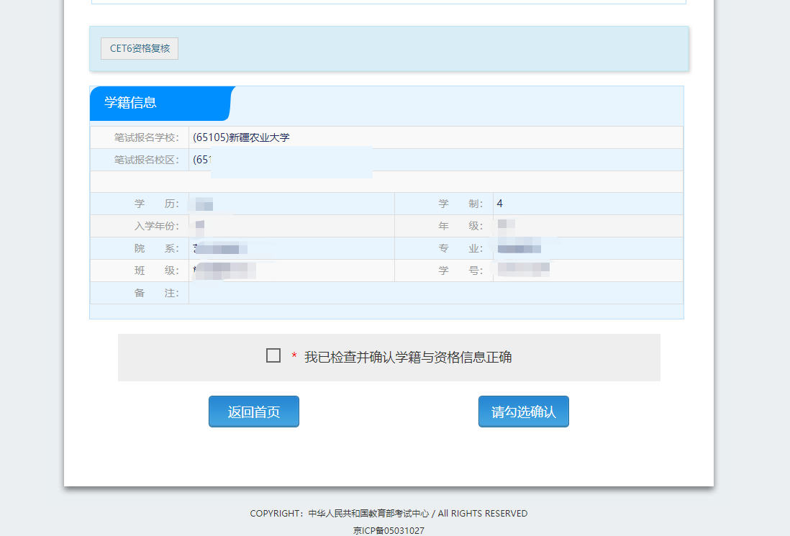4.确认学籍信息、资格信息是否正确。

5.在“确认缴费时间”内，检查个人学籍信息与资格信息无误后，勾选“确认”选项并点击“保存并继续”，系统将提示：“保存成功”。

（确认缴费时间：具体时间另行通知）

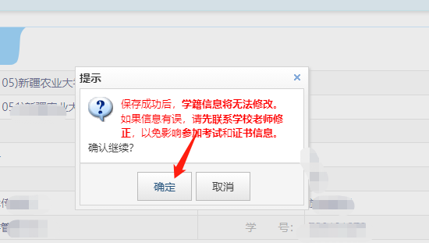

1. 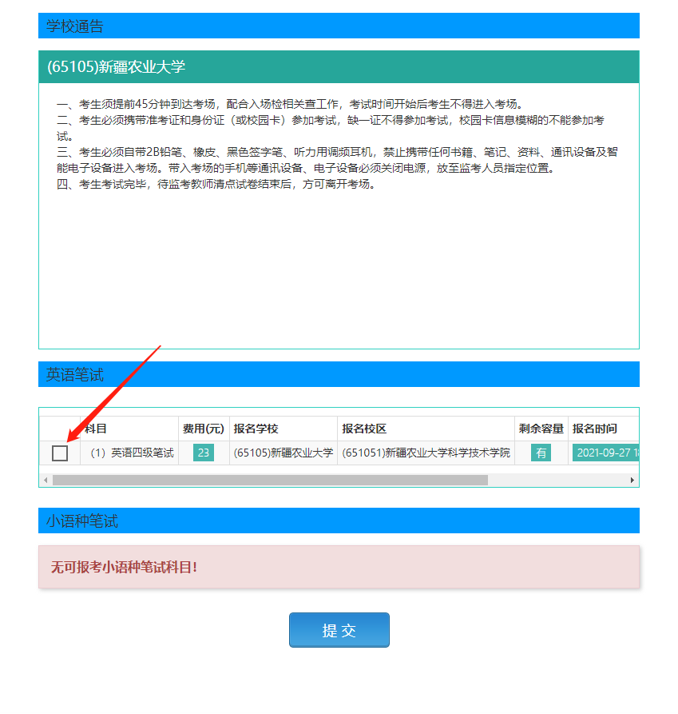科目勾选“英语四级/六级考试”，点击“提交”。

7.点击“纸质成绩报告单”或电子成绩报告单。

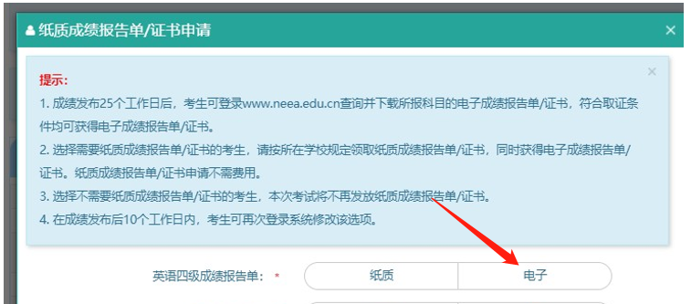**提示：**为方便自行查询考试成绩，建议考生选择【电子成绩报告单】。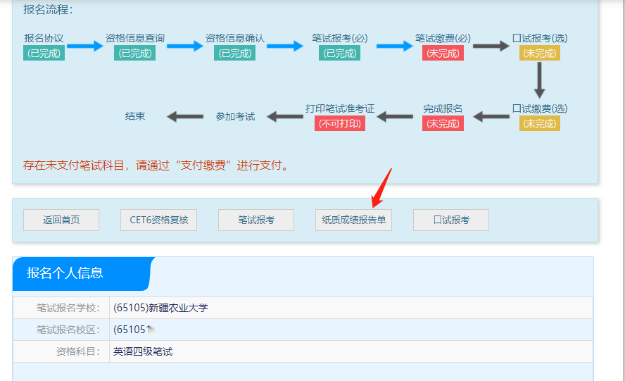

8.在页面下方查看笔试考试科目信息，点击“去支付”，系统提示“确认报考信息”，点击“确定”。

* 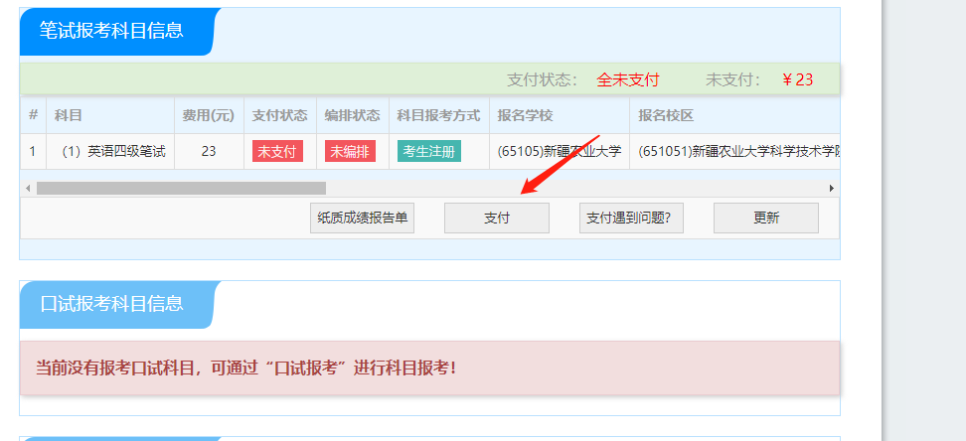

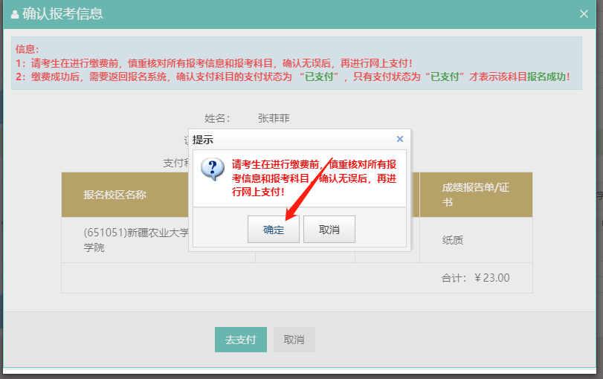

9.页面跳转至支付平台，选择支付方式。

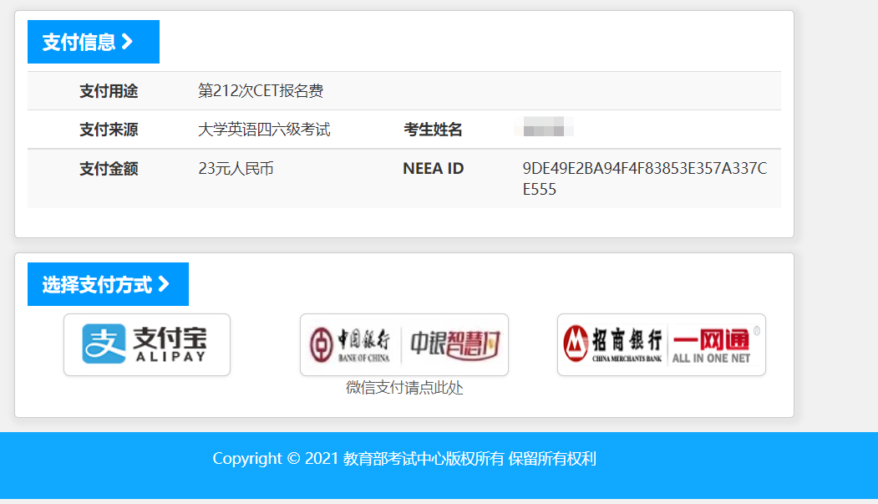

10.支付成功后，系统将显示支付信息，再次核对姓名及考试科目（可将支付界面进行截图备查）。

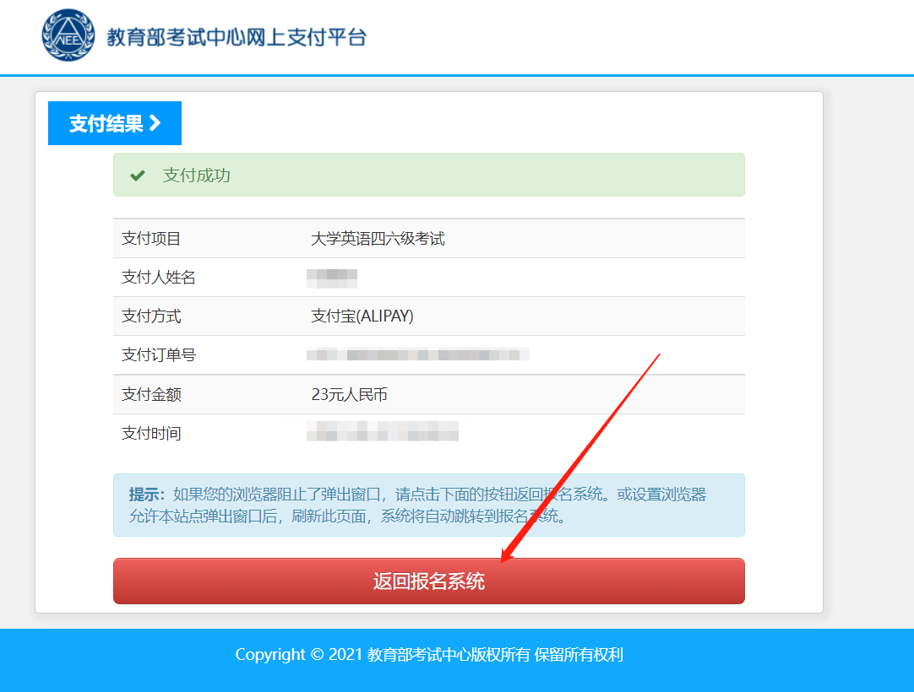

**提示：**所有已报考科目须在24小时内完成支付，否则系统将自动删除报名信息，请考生选择完科目后尽快完成支付。

11.再次登录报名网站后，报名系统首页将显示报名信息。

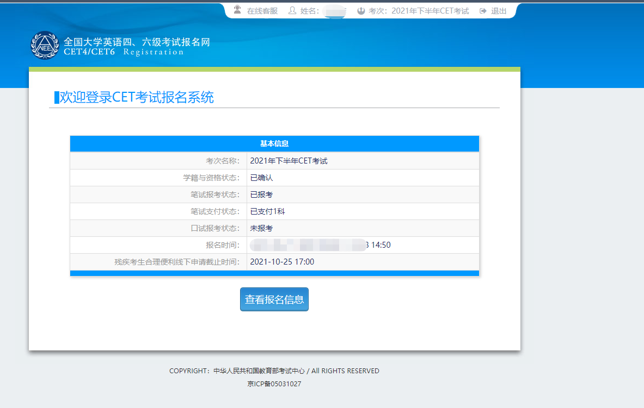

12.如有未报考科目或未支付考试费的，可在规定时间内点击“查看报名信息”，再次进行报名缴费。

候补功能说明：预设考位已报满的情况下，可以选择“候补”。考生报名后有24小时的缴费时间，如超过24小时未缴费，系统将自动取消已报名资格，届时考位将空出，候补的考生将顺次占据报名资格，网页端或手机端将收到缴费通知，须在24小时内完成缴费。